打包时出现的问题：

关于TypeError [ERR_INVALID_CALLBACK]: Callback must be a function错误记录
运行npm run dev时，报出如下错误，记录一下：
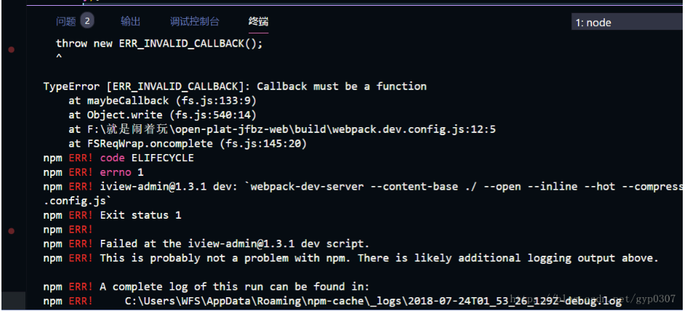
报出这个错误：这是我webpack.dev.config.js这个配置文件写错了，修改为：
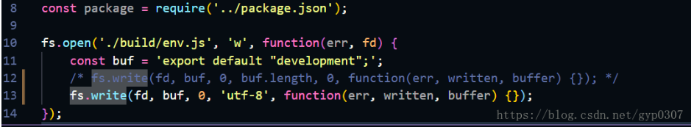
解决方式：fs.open方法中，改成这样： fs.write(fd, buf, 0, 'utf-8', function(err, written, buffer) {});

如果是npm run build出现类似错误，在webpack.prod.config.js文件中
fs.open方法中，改成这样： fs.write(fd, buf, 0, 'utf-8', function(err, written, buffer) {});
注：
webpack.prod.config.js 是npm run build时打包时走的文件（生产文件）
webpack.dev.config.js是npm run dev时，开发时走的文件

问题2：
改成这个样子：
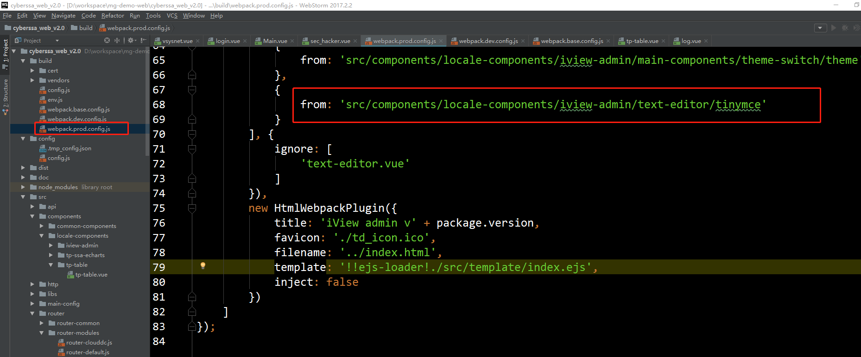

问题3：
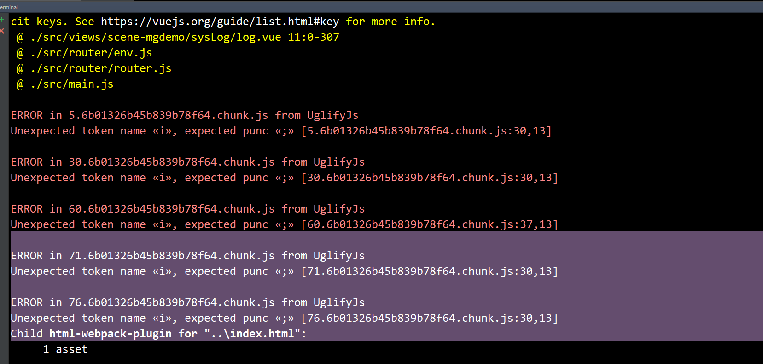
解决方式：

webpack.prod.config.js 这个文件中修改，

理由：使用了 let 变量之后 webpack.optimize.UglifyJsPlugin 就压缩不了代码了吗？

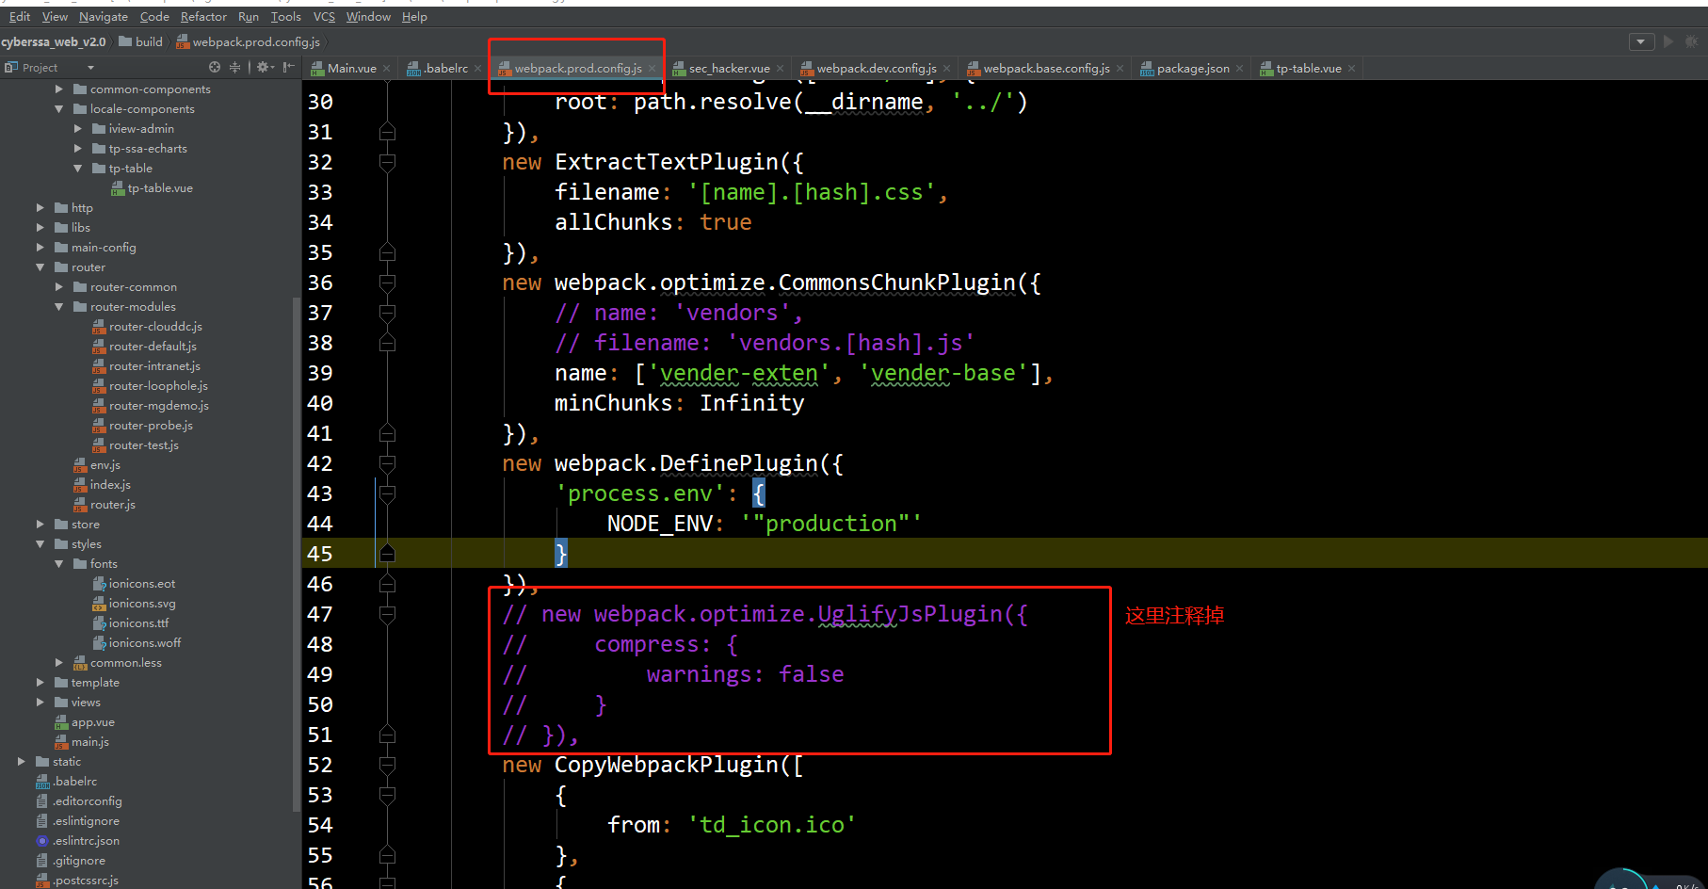
webpack.base.config.js

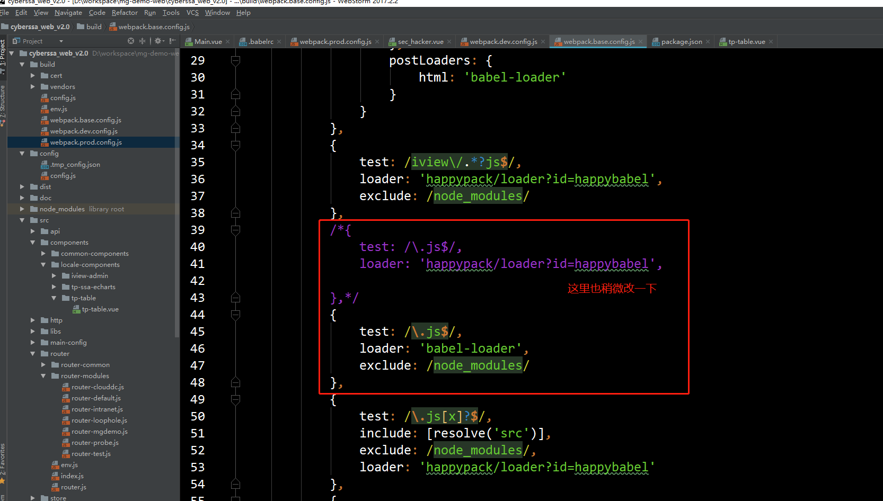

问题：
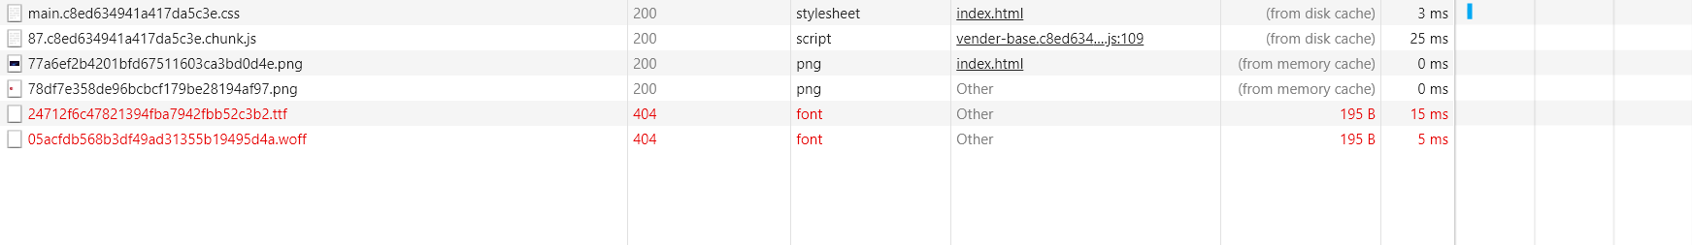
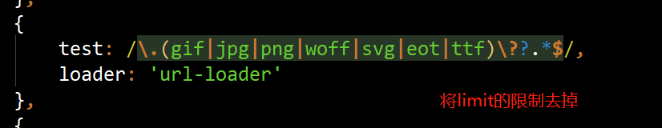

最后将打包后的代码上传到服务器上：（js,html,css文件） -- 本地将disk文件夹中的disk和index.html放在服务器上。
上传软件至服务器的工具叫 winscp（windows系统中用该软件）
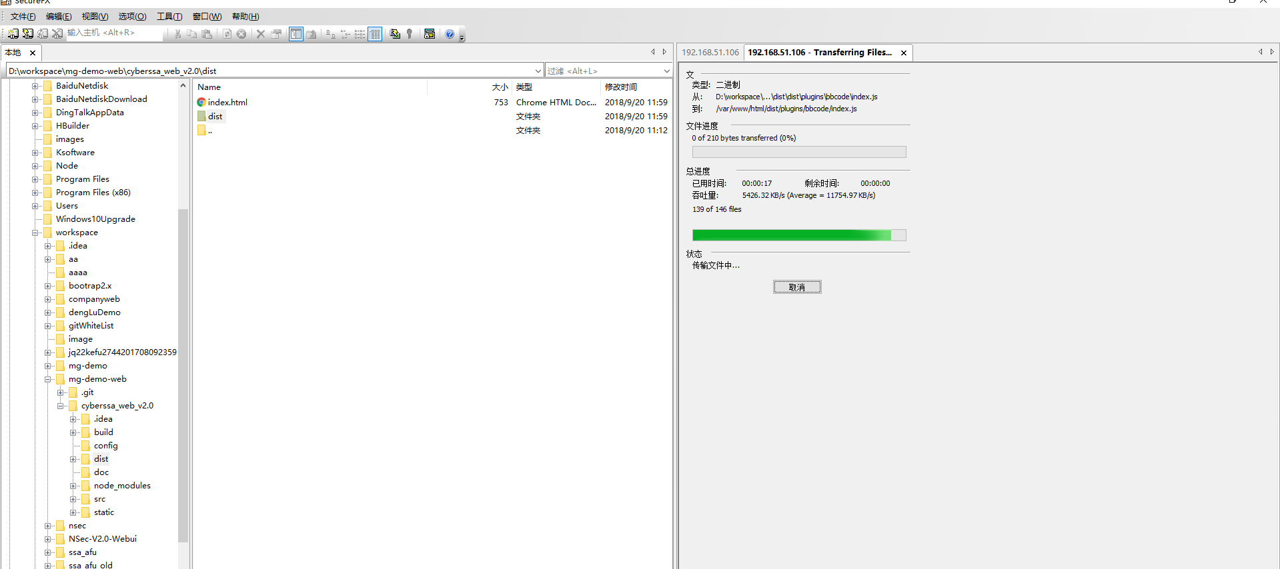
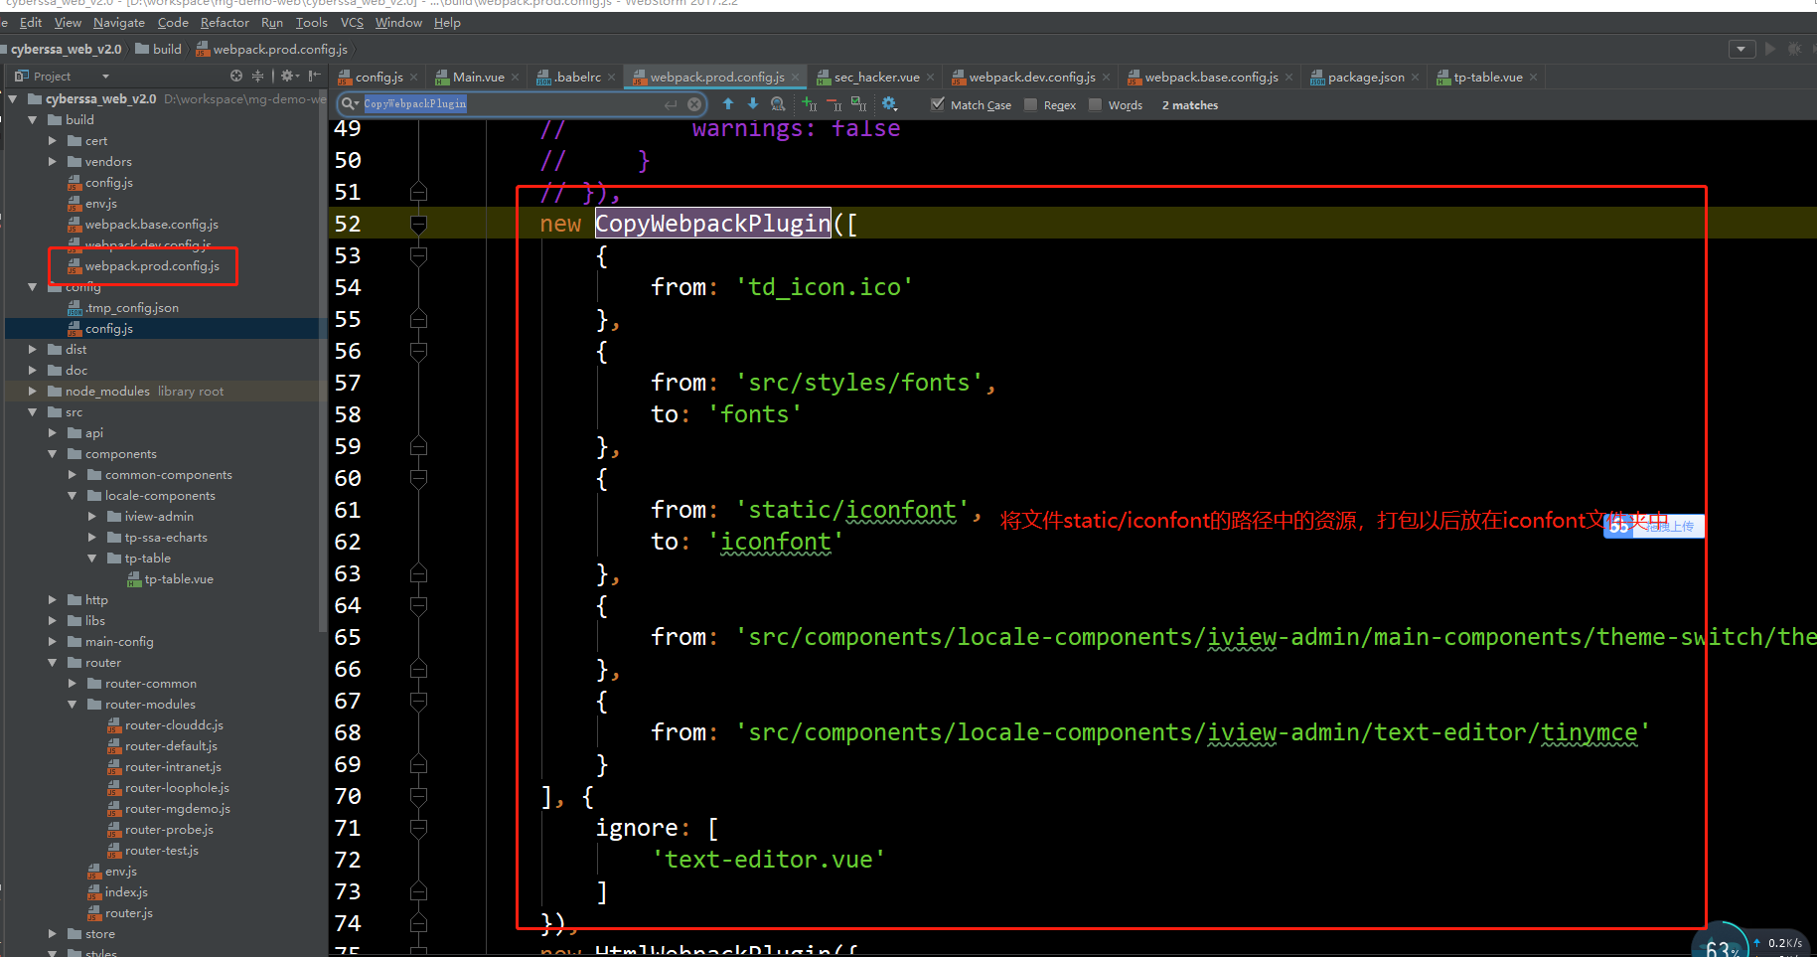

蜜罐用的服务器是：
Nginx
代码传到服务器上以后，产生的问题是 访问不到后台接口（但是在本地是可以访问到后台接口的）
原因：本地有web service 做了转发但是服务器上没有。
处理方式：让后台改一下Nginx 的转发
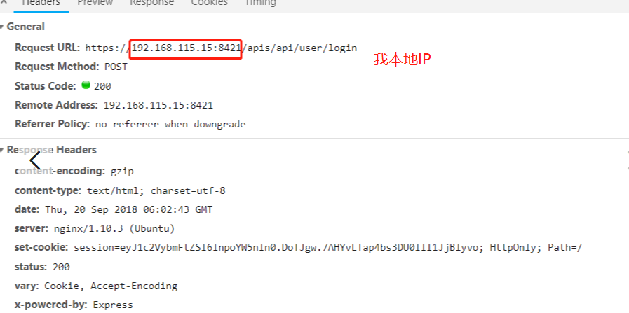

服务器IP
